In figura vedete 4 dischi circolari che possono ruotare , ognuno per proprio conto , attorno al loro centro comune rosso.
In alto seguendo il verso della freccia si legge il numero 2424
In basso ( dal basso verso l’alto) sempre seguendo la freccia si legge 5151

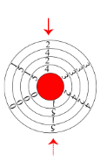

Pensa di ruotare i dischi in modo da formare in alto , nel verso della freccia , il numero 2015.
Quale numero leggerai in basso ( dal basso verso l’alto ) ?
Aiutati con il disegno , cioè prova a costruire la nuova situazione .

